中华医学会临床药师规范化培训中心
苏州科技城医院
2022年临床药师规范化培训班招生简章
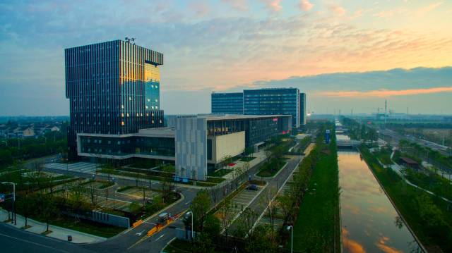
一、培训中心简介
苏州科技城医院为一家江苏省三级综合性公立医院。医院位于苏州市虎丘区（又称苏州高新区），东依阳山，西临太湖，是一所风景优美，环境舒适，注重自然人文结合、先进精细管理的智慧型医院。
药学部现为苏州市医学重点学科（临床药学）、苏州市临床重点专科（药剂科）；苏州市高新区医学会药学专委会主委单位、区药事管理质控中心、区审方中心、省级静脉药物配制中心；国家卫健委家庭药师培训示范基地，国家药物临床试验机构挂靠科室，具有I期新药临床试验研究室。拥有智能化调剂设备、先进的合理用药监管及临床药学服务信息软件，涵盖临床药师工作站、处方医嘱前置审核、合理用药信息查询系统等；服务临床与科研的药学实验室，配备焦磷酸测序仪、荧光定量PCR仪、HPLC-MS/MS、荧光显微镜等设备，开展药物作用机制、治疗药物监测、个体化用药分子诊断、药物创新和相互作用等研究；与国内知名高校院所建立科研及药物临床试验等方面的长期战略合作，包括苏州大学药学院、中科院上海药物所、上海仁济医院、上海长征医院等。近五年药学部成功立项科研课题25项，其中省自然和省中医药课题各1项，市厅级课题12项，科研经费逾300万元；发表论文共近百篇，其中SCI收录40余篇；获苏州市医学科技进步一等奖、苏州市新技术引进二等奖等成果奖励。
培训中心现有临床药师共13人，其中高级职称4人，硕士以上学历11人，具有师资证书5人。主要分布在神经内科、抗肿瘤、ICU、心血管内科、儿科、抗感染、妇产科用药、呼吸内科、内分泌科等科室，主要开展临床药学监护、合理用药监管以及个体化用药技术研究等方面工作，同时也组织合理用药相关科普宣教和居家药学服务等活动。
- 带教老师简介
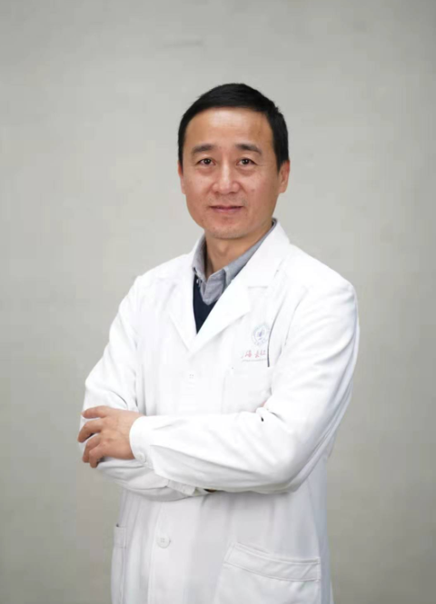
黄立峰（抗肿瘤药物专业带教师资）
黄立峰，男，博士，主任药师，学科带头人，药学部主任，国家药物临床试验机构副主任兼I期临床试验研究室主任。毕业于第二军医大学药学院，先后赴美国匹兹堡大学药学院、俄勒冈健康科学大学附属医院进修。获美国NIH临床药理培训证书。研究方向：新药临床试验与转化研究、精准药学技术、个体化药动学指导。从事医院药学工作二十多年，创建肿瘤专科化药学监护模式，应用于血液内科和肿瘤内科，辐射普通外科、呼吸内科、消化内科等；开展“肿瘤PK病房”技术支持，实施化疗药物及肿瘤靶向药物的体内药物浓度监测、PKPD相关基因SNP检测、药动学数学模型预测个体化剂量等业务；创建《智能移动药物治疗流程管理软件》，信息化管理高危化疗流程，提高肿瘤化疗安全性。
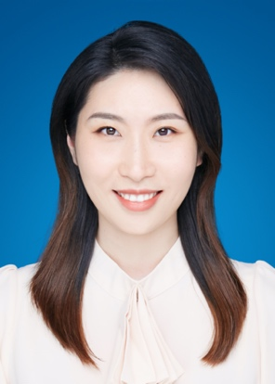
张莹（抗感染药物专业带教师资）
张莹，主管药师，擅长感染性疾病抗菌药物治疗方案设计与优化，运用定量药理学原理对特殊人群尤其是神经外科重症患者制定个体化方案，并积累了丰富的抗菌药物临床合理应用管理经验。学术兼职：苏州中西医结合学会临床药学专业委员会青年委员。曾获荣誉： 苏州市药学会天晴杯优秀药师。学术科研：承担江苏省药学会课题一项。
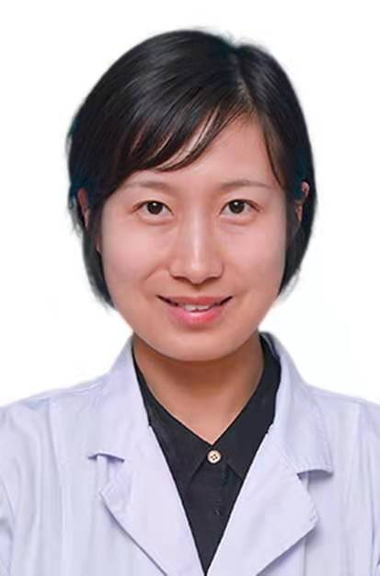
张晓兰（神经内科专业带教师资）
张晓兰，副主任药师，药学硕士，苏州科技城医院临床药学负责人。从事临床药学工作10余年，擅长抗菌临床应用指导与评估、慢病药物管理、妊娠和哺乳期用药安全评估、药物不良反应的鉴别与防范、药物经济学研究等。曾赴华山医院、四川省人民医院以及英国进修临床药学。长期从事医院临床合理用药管理与治疗药物监护工作。主持完成省市级课题2项，发表论文10余篇，参与出版专业著作3部。任江苏省研究型医院学会感染检验与合理用药专业委员会抗菌药物治疗评价学组委员，苏州市医学会临床药学专业委员会抗感染药物治疗学组委员。

三、招生计划
（一）招生对象及条件。培训学员需符合下列条件并经单位同意，方可报名参加我院临床药师培训，具体内容如下：1、申请学员应是高等医药院校药学本科及以上毕业，在医疗机构药学部门工作2年以上；或具有高等院校临床药学专业大学本科及以上学历，在医疗机构从事临床药学工作 1 年以上；2、申请学员年龄应在45岁以下，身体健康，能坚持学习，顺利完成一年脱产培训；3、申请学员应具有良好心理素质，与患者、医师、护士沟通能力较强，自愿从事临床药学工作；4、选送医院应具有开展临床药学工作的条件和计划，并能保证学员结业后作为专职临床药师开展工作。
（二）招生专业和人数。本中心共招生3个专业：抗肿瘤药物、神经内科及抗感染药物，每个专业招收2名学员。
（三）培训时间。2022年10月初至2023年10月初，全脱产培训（具体以录取通知时间为主）。
（四）培训目标及方式。采取理论培训和临床实践培训相结合的模式，在临床药师和临床医师共同指导下，以直接参与临床用药实践为主，适当课程教育为辅，紧密结合临床工作实际，培养具有独立工作能力，能参与临床药物治疗工作的临床药师。
（五）培训费用。培训费5000元／人。
（六）报名时间及方式
1、报名时间：即日起至2022年9月底。
2、报名方式：填写《中华医学会临床药学分会临床药师学员培训中心招生登记表》（见附件），加盖单位公章，并附学历、学位证书、专业技术任职资格证书扫描件、单位聘书复印件等材料，近期将相关材料发送至指定邮箱（邮件主题请注明“临床药师培训报名”）。
3、录取通知：通过我院材料审核、考核或面试并确定录取的学员，我们将在8月下旬通过邮件发出正式录取通知书。
（七）联系方式。联系人：张晓兰、张莹， 0512-69584330，Email: zhangxiaolanblue@163.com；通讯地址：江苏省苏州市虎丘区漓江路1号苏州科技城医院药学部临床药学室（邮编215153）
（八）注意事项
1、临床药学工作需要药师具备一定的临床基础知识，希望有志于临床药学工作的申请者能提前自学所选专业相关的生理学、病理学、诊断学和内科学知识。
2、为便于学习，建议学员自带笔记本电脑。

附件：《中华医学会临床药学分会临床药师学员培训中心招生登记表》

